试卷（二）：
一、 选择
1.下面说法正确的是：B
A 一个正规式只能对应一个确定的有限状态自动机；
B 一个正规语言可能对应多个正规文法；
2.算符优先分析与规范归约相比的优点是：A
A 归约速度快
B 对文法限制少
3.一个LR（1）文法合并同心集后若不是LALR（1）文法：B
A 则可能存在移进/归约冲突
B 则可能存在归约/归约冲突
C 则可能存在移进/归约冲突和归约/归约冲突
4.下面说法正确的是：A
A Lex是一个词法分析器的生成器
B Yacc是一个语法分析器
二、 问答题
问答第1题
(5分) 将文法G[S] 改写为等价的G'[S]，使G'[S]不含左递归和左公共因子。
G[S]： S→SAe|Ae
A→dAbA|dA|d
解：
文法G[S] 改写为等价的不含左递归和左公共因子的G'[S]为：
S →AeS'
S' →AeS'|ε
A →dA'
A' →AB|ε
B →bA |ε
问答第2题
(10分) 判断下面文法是否为LL(1)文法，若是，请构造相应的LL(1)分析表。
S→aD
D→STe|ε
T→bH|H
H→d|ε
首先计算文法的 FIRST集和FOLLOW集如下表。
文法的 FIRST集和FOLLOW集
非终结符 | FIRST集 | FOLLOW集
S | {a}......... | {#，b，d，e}.
D | {a，ε}.... | {#，b，d，e }
T | {b，d，ε} | {e}.............
H | {d，ε}.... | {e}.............
由于select（D→STe）∩select（D→ε）={a}∩{# ，b ，d ，e }=
select（T→bH）∩select（T→H）={b}∩{e }=
select（H→d）∩select（H→ε）={ d }∩{ e }=
所以该文法是LL(1)文法，LL(1)分析表如下表。
LL(1)分析表
a | e | b | d | #
S | →aD.
D | →STe | →ε | →ε | →ε | →ε
T |  | →H. | →bH | →H.
H |  | →ε |  | →d.

问答第3题
(5分) 给出与正规式R＝（(ab)*|b）*（a|(ba)*）a 等价的NFA。
解：与正规式R＝（(ab)*|b）*（a|(ba)*）a 等价的NFA如下图
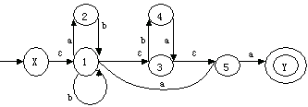
问答第4题
解：根据所给的PL/0示意程序完成下列要求。
（1）(4分) 给出 当程序执行到A过程体的write(c) 语句时的栈式存储分配布局和用Display 显示表时A过程最新活动记录的内容；
（2）(2分) 说明在过程D中，当执行c:=b*a；语句时，变量c和b的存取位置是如何确定的（请填在下面的相应括号内）。
c的存取位置=（ ）
b的存取位置=（ ）
PL/0示意程序为：
var c;
procedure M;
procedure A;
begin (* A *)
write(c);
end (* A *)
procedure Z;
var a,b;
procedure D
begin (* D *)
c:=b*a；
call A;
end ；(* D *)
begin (* Z *)
call D;
end ；(* Z *)
begin (*M *)
call Z;
end ；(* M *)
begin (*main *)
call M;
end. (* main *)
解：（1）当程序执行到A过程体的write(c) 语句时的栈式存储分配布局和用Display 显示表时A过程最新活动记录的内容如下图
当程序执行到A过程时栈式存储分配布局和栈中过程最新活动记录的内容
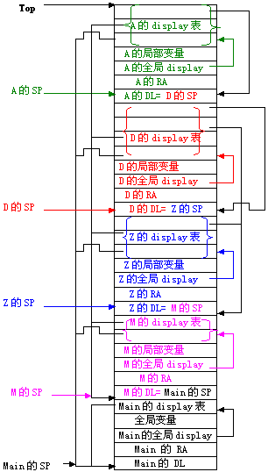
（2）在过程D中，当执行c:=b*a；语句时，变量c和b的存取位置可如下确定：由于D过程的display表内容为：
d（3） | D的SP
d（2） | Z的SP
d（1） | M的SP
d（0） | Main的SP
所以
c的存取位置=（d（0）中Main的SP+c在Main中的偏移量）
b的存取位置=（d（2）中Z的SP+b在Z中的偏移量）
问答第5题
（6分）试对 while (a>b and a<c) or a=d do S:=a;的四元式序列给出第四区段应回填的指令地址，并指出真假链和链头及回填的次序。
 |  | 应回填的值 | 回填的次序
(1) | if a>b goto | ( ) | ( ) | 真链头 E.true=
(2) | goto | ( ) | ( ) | 真出口链( )
(3) | if a<c goto | ( ) | ( )
(4) | goto | ( ) | ( ) | 假链头 E.false=
(5) | if a=d goto | ( ) | ( ) | 假出口链( )
(6) | goto | ( ) | ( )
(7) | s:=a
(8) | goto | ( ) | ( )
(9)
解：
 |  | 应回填的值 | 回填的次序
(1) | if a>b goto | ( 3 ) | ( 1 ) | 真链头 E.true= 5
(2) | goto | ( 5 ) | ( 3 ) | 真出口链( 5,3 )
(3) | if a<c goto | ( 7 ) | ( 5 )
(4) | goto | ( 5 ) | ( 2 ) | 假链头 E.false= 6
(5) | if a=d goto | ( 7 ) | ( 4 ) | 假出口链( 6 )
(6) | goto | ( 9 ) | ( 7 )
(7) | s:=a
(8) | goto | ( 1 ) | ( 6 )

问答第6题
(10分) 某语言的文法G为： E → aTd|ε
T → Eb|a
证明G不是LR(0)文法而是SLR(1)文法，请给出该文法的SLR(1)分析表。
解： 拓广文法G'，增加产生式S'→E
在项目集I0中：
有移进项目E →·aTd
和归约项目E→·
存在移进-归约冲突，所以G不是LR(0)文法。
若产生式排序为：
(0) S′→E
(1) E → aTd
(2) E →ε
(3) T → Eb
(4) T → a
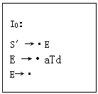
G′的LR(0)项目集族及识别活前缀的DFA如下图：
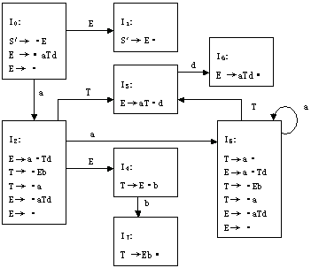
由产生式知：
Follow(E)={# ，b}
Follow(T)= {d}
在I0 ，I2中:
Follow(E) ∩{a}={# ，b} ∩{a}=
在I5 中:
Follow(E) ∩{a}={# ，b} ∩{a}=
Follow(T) ∩{a}= {d} ∩{a}=
Follow(T) ∩ Follow(E) = {d} ∩{# ，b}=
所以在I0 ， I2 ， I5中的移进-归约和归约-归约冲突可以由Follow集解决,所以G′是SLR(1)文法。
构造的SLR(1)分析表如下表。
SLR(1)分析表
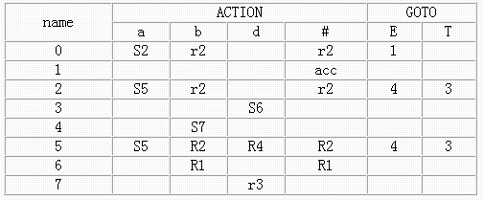
问答第7题
(5分) 给出文法G[S]的LR(1)项目集规范族中I0项目集的全体项目。
G[S]为： S →D;D|D
D →DB|B
B →a|b
解:I0:
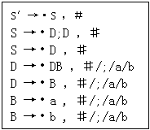
问答第8题
(5分) 文法G[S]及其LR分析表如下，请给出对输入串da;aoa#的分析过程。
G[S]: 0) S′→S 1) S→dSoS
2) S →dS 3) S →S;S
4) S →a
name | ACTION |  |  |  |  |  | GOTO
name | d | a | ; | a | # | S
0 | S2 | S3 |  | S3 |  | 1
1 |  |  | S4 |  | acc
2 | S2 |  |  | S3 |  | 5
3 |  | r4 | r4 |  | r4
4 | S2 |  |  | S3 |  | 6
5 |  | S7 | S4 |  | r2
6 |  | r3 | r3 |  | r3
7 | S2 |  |  | S3 |  | 8
8 |  | r1 | S4 |  | r1
解：输入串da;aoa#的分析过程如下表。
对输入串da;aoa#的分析过程
步骤 | 状态栈 | 文法符号栈 | 剩余输入符号 | 动作
1  2  3  4  5  6  7  8  9  10  11  12 | 0  02  023  025  0254  02543  02546  025  0257  02573  02578  01 | #  #d  #da  #dS  #dS;  #dS;a  #dS;S  #dS  #dSo  #dSoa  #dSoS  #S | da;aoa#  a;aoa#  ;aoa#  ;aoa#  aoa#  oa #  oa #  oa #  a #  #  #  # | 移进  移进  用S →a归约  移进  移进  用S →a归约  用S →S;S归约  移进  移进  用S →a归约  用S→dSoS归约  接受

问答第9题
（5分）文法G[S]为：
S→V
V→T | ViT
T→F| T+F
F→)V* |(
试给出句型ViFi( 的短语，简单(直接)短语,句柄和最左素短语。
解：短语有: ViFi( ，ViF ， F ，(
简单(直接)短语有: F ，(
句柄是: F
最左素短语是: ViF
问答第10题
（5分） 下列语言或文法确切属于按乔姆斯基（Chomsky）分类的哪种类型,请填在（ ）内。
（1） L1={ a0n1nbdm | n>0，m >0} ( )
（2） L2={ anbncnbm | n≥0,m>0 } ( )
（3） L3={ anbmc| n≥0,m>0 } ( )
（4） G[A]:A→aB|ε B→Ab|a ( )
（5） G[E]:E→E+E|E*E|(E)|i ( )
解： （1） L1={ a0n1nbdm | n>0，m >0} ( 2 型 )
（2） L2={ anbncnbm | n≥0,m>0 } ( 1型 )
（3） L3={ anbmc| n≥0,m>0 } ( 3型 )
（4） G[A]:A→aB|ε B→Ab|a ( 2型 )
（5） G[E]:E→E+E|E*E|(E)|i ( 2型 )
问答第11题
（5分）已知PL/0语言的<当型循环语句>的语法图和EBNF如下：
语法图: 当型循环语句 →(while)→ →(do)→
EBNF为： <当型循环语句>：：= while <条件> do <语句>
试在方框中填入相应程序（或用文字说明）以完成它的语法语义处理程序。
if sym = whilesym
then
begin
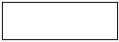
getsym;
condition([dosym] + fsys);
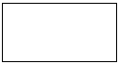
if sym = dosym
then getsym else error(×××)；
statement(fsys);
end;
解：
if sym = whilesym
then
begin
getsym;
condition([dosym] + fsys);
if sym = dosym
then getsym else error(×××)；
statement(fsys);
end;
问答第12题
(4分) 下面矩阵中列元素所指的数据对象在PL/0编译时，是在哪几个过程（参考行 元素所列）中生成或使用的,请在矩阵表中行列对应的空格中画"√"。
. | 词法分析 | 语法分析 | 代码生成 | 解释执行
目标代码 CODE ( )
符号表 TABLE ( )
数据栈 S ( )
关键字表 WORD ( )
解：
. | 词法分析 | 语法分析 | 代码生成 | 解释执行
目标代码 CODE ( ) |  |  | √ | √
符号表 TABLE ( ) |  | √ | √
数据栈 S ( ) |  |  |  | √
关键字表 WORD ( ) | √

